Чем можно заниматься сегодня
Тема недели: «День Победы»
06. 05.2020
Поиграем: дидактическая игра «Выкладываем числовой ряд до 9»

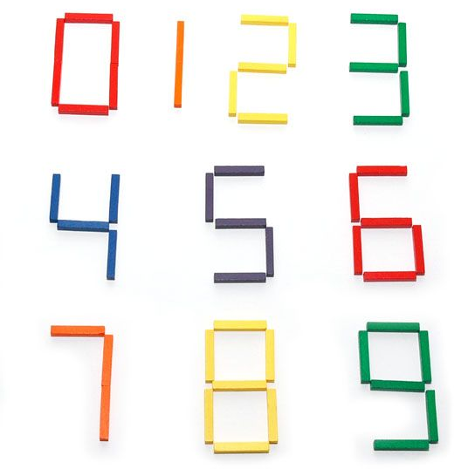

Дидактическая игра «На каком листочке живет божья коровка»
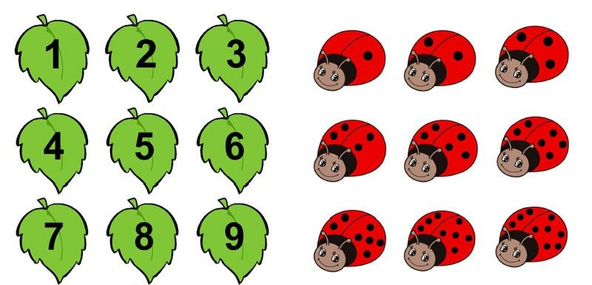

Дидактическая игра «Какой фигуры не хватает»

Дидактическая игра «Найди и назови»
Рассмотрите картинку, спросите у ребенка
- Кто нарисован в правом верхнем углу?
- Кто нарисован в правом нижнем углу?
- Кто нарисован в левом верхнем углу?
- Кто нарисован в левом нижнем углу?
- Кто нарисован посередине?

Повторяем дни недели
Отдохнем, сделаем физкультминутку.
В понедельник я купался,
(Изображаем плавание.)
А во вторник — рисовал.
(Изображаем рисование.)
В среду долго умывался,
(Умываемся)
А в четверг в футбол играл.
(Бег на месте)
В пятницу я прыгал, бегал,
(Прыгаем)
Очень долго танцевал.
(Кружимся на месте)
А в субботу, воскресенье
(Хлопки в ладоши)
Целый день я отдыхал.
(Ребенок садится на корточки, руки под щеку — засыпает.)

07. 05.2020
Аппликация: «Салют Победы»
Рекомендации для родителей:
Поговорите с ребенком о празднике День Победы, рассмотрите иллюстрации, расскажите о своих родственниках, воевавших в годы войны. Покажите картинки с изображением салюта. Прочитайте стихотворение, можно выучить наизусть.
В небе праздничный салют,
Фейерверки там и тут.
Поздравляет вся страна
Славных ветеранов.
А цветущая весна
Дарит им тюльпаны,
Дарит белую сирень.
Что за славный майский день?
Предложите ребенку сделать аппликацию. Вспомните правила при работе с ножницами. Если ребенок затрудняется, помогите ему.
- из цветной бумаги вырезаем несколько окружностей того цвета, каким будет салют;
- разрезаем кружочки на несколько частей, это будут лучи света от салюта;
- склеиваем из треугольников по кругу салют. Треугольники лучше клеить не в стык, а оставлять промежутки, это имитирует свечение;
- в середину каждого цветка-салюта клеим светло – белую звезду. Траекторию полета зададим полосками бумаги.

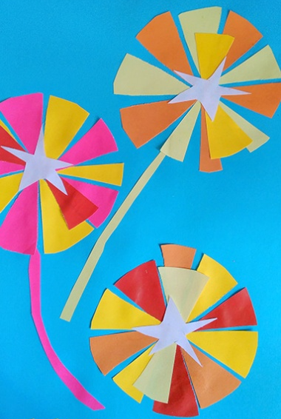
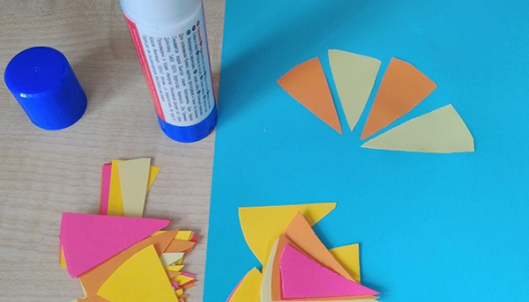

Отдохнем, сделаем физкультминутку.
Мы празднуем Победу!
( Шагают на месте)
Салют! Салют! Салют!
(Руки поднять вверх, пальцы сжимаем, разжимаем)
Кругом цветы весенние.
(Руки на пояс, повороты туловища)
Цветут, цветут, цветут!
( Руки развести в стороны)
Все люди пляшут, празднуют,
(Приседания с выставлением ног вперед)
Поют, поют, поют!
Пусть в мире страны разные.
(Вдох, круговое движение руками, изображая земной шар)
Живут, живут, живут!

Побеседуйте с ребенком о правилах личной гигиены, спросите у ребенка - «Почему надо мыть руки?», «Как правильно мыть руки?»

08.05.2020

Поиграем: подвижная игра «Салют»
Правила игры
Ребенок и взрослый берут мячи разных цветов и свободно располагаются по комнате. Взрослый вместе с ребенком произносит:
Это не хлопушки:
Выстрелили пушки.
Люди пляшут и поют.
В небе - праздничный салют!
(подбрасывают мячи и ловят их).
По сигналу взрослого: «Закончился салют!» ребенок перестает бросать мяч вверх.
Подбрасывать мяч вверх можно только после команды «Салют».

Подвижная игра «В Армии служат разные войска».
Правила игры:
Взрослый дает команды и вместе с ребенком выполняют соответствующие им движения:
В Армии служат моряки (руки друг другу на плечи, качаются из стороны в сторону как волны).
В Армии служат солдаты (маршируют на месте).
В Армии служат кавалеристы, конные войска (скачут как лошадки).
В Армии служат летчики (заводим мотор).
В Армии служат танкисты (садятся на корточки вытягивают руки с сомкнутыми ладонями вперед – танк).

Почитаем:
Рекомендации для родителей:
Прочитайте ребенку стихотворение Т. Белозерова «Праздник Победы», рассмотрите иллюстрации, можно выучить стихотворение наизусть.
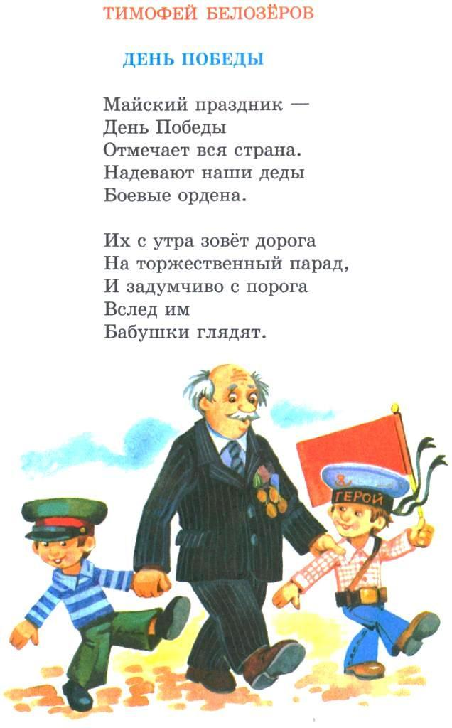
Майский праздник
День Победы
Отмечает вся страна
Надевают наши деды
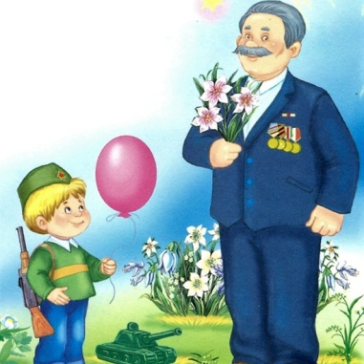
Боевые ордена.
Их с утра зовет дорога
На торжественный парад.
И задумчиво с порога
Вслед им
Бабушки глядят.

